Прейскурант на Ремонт

 | Золото | Серебро
Простая пайка | 300 | 200
Сложная пайка | 600 | 300
Увеличение /уменьшение кольца (растяжение/сужение) на 1 размер | 500 | 300
Увеличение/уменьшение путем вырезки кольца без камней на 1 размер | 600 | 400
Увеличение/уменьшение путем вырезки кольца с камнями на 1 размер | 800 | 600
Выправка | 300 | 150
Закрепка фианита | 250 | 250
Закрепка цветных камней | 350 | 350
Закрепка драгоценных камней | 450 | 450
Полировка | 200 | 100
Родирование (полировка, промывка, покрытие) | 800 | -
Изготовление петли на подвески, кресты, цепи и браслеты | 350 | 250

Замена  замка | Золото | Серебро
 | 500 | 250
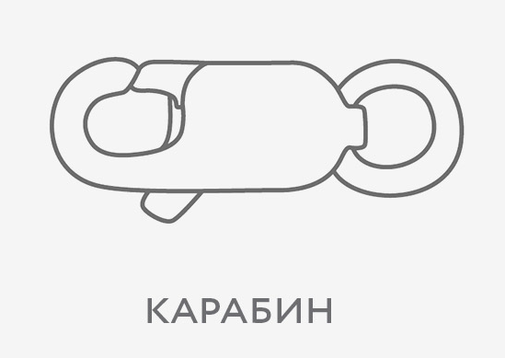 | 750 | 450

Стоимость на непредусмотренный прейскурантом ремонт обговаривается к каждому изделию в индивидуальном порядке, если такой ремонт возможен. Окончательная цена на ремонт определяется мастером-ювелиром.
Стоимость работ с изделиями с драгоценными камнями + 100%.
Потери веса изделия в процессе ремонта могут составлять до 3%.

